Геральдика
Геральдический совет при Президенте Республики Беларусь
ВЫПИСКА ИЗ ПРОТОКОЛА
23.12.2008 №6(35)
г. Минск
заседания Геральдического совета при Президенте Республики Беларусь
Председатель — О.В. Пролесковский
Секретарь — М.М. Елинская
Присутствовали члены совета- В.И. Адамушко, Ю.Н. Бохан, Е.В. Зинкевич, А.К. Голубович, И.Н. Колобова, В.А. Ляхор, В.Л. Носевич, С.Е. Рассадин, И.М. Чернявский
Приглашенные — И.С. Панин- начальник отдела кадрового и идеологического обеспечения Оперативно-аналитического центра при Президенте Республики Беларусь, подполковник; В.М. Андреенко — начальник управления правового обеспечения МЧС Республики Беларусь, полковник; А.В. Тетерник — начальник Музея пожарного и аварийно-спасательного дела МЧС Республики Беларусь, капитан
Повестка дня:
14. О соответствии символики профсоюзов и общественного объединения установленным требованиям:
14.2. эмблема и флаг Белорусского профессионального союза работников государственных и других учреждений.
СЛУШАЛИ: В.А. Ляхора.
Вывод: Представленные на экспертизу эмблема и флаг Белорусского профсоюза работников государственных и других учреждений могут быть одобрены и рекомендованы к внесению в Государственный геральдический регистр.екты эмблемы и флага Белорусского профсоюза работников государственных и других учреждений представлены на рассмотрение Геральдического совета при Президенте Республики Беларусь повторно. Все 2 замечания членов Геральдического совета учтены. Символика профсоюза отвечает требованиям, предъявляемым к подобного рода символике.
Эмблема и флаг профсоюза учреждаются в целях повышения авторитета, сохранения и развития традиций работников государственных и других учреждений, использования их в качестве отличительных признаков профессиональной принадлежности.
Используемый в эмблеме и флаге набор фигур и сочетание цветов, а также их композиция (лента цветов Государственного флага, выложенная в форме контура Республики Беларусь, национальный орнамент и голубой цвет — основной цвет Федерации профсоюзов Беларуси) полностью отвечают замыслу символике данного профсоюза. Символы, использованные при разработке эмблемы и флага, политической культуре и менталитету граждан Республики Беларусь не противоречат. Эмблема и флаг не выбиваются из единого стиля в системе символики иных профсоюзов.
Законодательству Республики Беларусь о языке соответствуют.
ВЫСТУПИЛИ:
Носевич В.Л., Бохан Ю.Н., Адамушко В.И., Пролесковский О.В.
ПОСТАНОВИЛИ:
14.2. Считать возможным учредить эмблему и флаг Белорусского профсоюза работников государственных и других учреждений.
Председатель Геральдического совета
при Президенте Республики Беларусь О.В. Пролесковский
Секретарь М.М. Елинская
Верно: Секретарь М.М. Елинская
23.12.2008
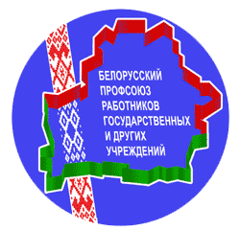
ОПИСАНИЕ эмблемы Профсоюза работников госучреждений
Геральдический знак-эмблема профсоюза работников государственных и других учреждений представляет собой круг синего цвета, в центре которого изображен контур территории Республики Беларусь в виде ленты красно-зеленого цвета. В левой части круга под красно-зеленой лентой по вертикали размещен орнамент красного цвета на ленте белого цвета, в пределах контура территории Республики Беларусь орнамент белого цвета. В центре эмблемы размещена надпись: «Белорусский профсоюз работников государственных и других учреждений» белого цвета на русском или белорусском языке. Допускается размещение надписи официального сокращения: «Профсоюз госслужащих». Основа Геральдического знака-эмблемы профсоюза работников государственных и других учреждений — круг синего цвета символизирует круг корпоративных интересов работников, сплоченность и монолитность их рядов. Синий цвет – традиционный цвет профсоюзов Белой Руси, что отражено в символике БФП, других, составляющих ее организаций. Территория Республики Беларусь синего цвета, окаймленная лентой красно-зеленого цвета, белорусский орнамент символизируют профессиональный союз, объединяющий работников государственных учреждений нашей страны.
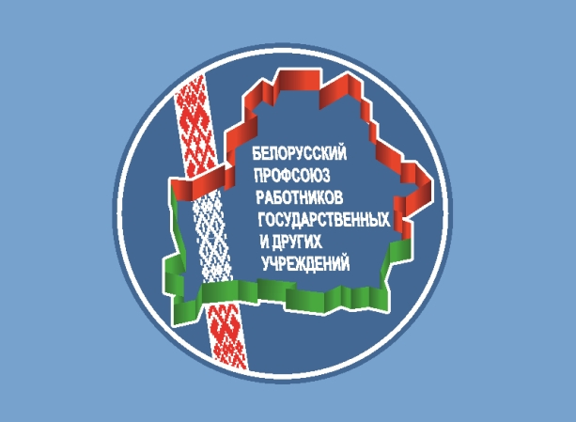
ОПИСАНИЕ флага Профсоюза работников госучреждений
Флаг профсоюза работников государственных и других учреждений представляет собой прямоугольное полотнище с соотношением длин сторон 1:2, светло-синего цвета, в центре лицевой части которого эмблема профсоюза работников государственных и других учреждений: круг синего цвета, в центре которого изображен контур территории Республики Беларусь в виде ленты красно-зеленого цвета. В левой части круга под красно-зеленой лентой по вертикали размещен орнамент красного цвета на ленте белого цвета, в пределах контура территории Республики Беларусь орнамент белого цвета. В центре эмблемы размещена надпись: «Белорусский профсоюз работников государственных и других учреждений» белого цвета на русском или белорусском языке. Допускается размещение надписи официального сокращения: «Профсоюз госслужащих».
Основа флага профсоюза работников государственных и других учреждений – полотнище светло-синего цвета подчеркивает преемственность с традиционным цветом профсоюзов Белой Руси. Круг синего цвета символизирует круг корпоративных интересов работников, сплоченность и монолитность их рядов. Территория Республики Беларусь синего цвета, окаймленная лентой красно-зеленого цвета, белорусский орнамент символизируют профессиональный союз, объединяющий работников государственных учреждений нашей страны.

